МИНОБРНАУКИ РОССИИ
САНКТ-ПЕТЕРБУРГСКИЙ ГОСУДАРСТВЕННЫЙ
ЭЛЕКТРОТЕХНИЧЕСКИЙ УНИВЕРСИТЕТ
«ЛЭТИ» ИМ. В. И. УЛЬЯНОВА (ЛЕНИНА)
Кафедра МО ЭВМ

ОТЧЕТ
по лабораторной работе №4
по дисциплине «Вычислительная математика»
Тема: Метод хорд

Студент гр. 4342

Митюков М.Н.
Преподаватель

Пуеров Г.Ю.

Санкт-Петербург
2026
Цель работы.
Цель лабораторной работы — изучить численное решение нелинейного уравнения f(x) = 0 методом хорд (ложного положения). В ходе работы требуется отделить корень на интервале [Left; Right], реализовать подпрограмму вычисления функции f(x) и алгоритм HORDA с заданной точностью Eps. Необходимо теоретически и экспериментально исследовать скорость сходимости метода, построив зависимость числа итераций от Eps. Также требуется оценить обусловленность метода, смоделировав ошибки в вычислении f(x) с помощью округления Round с параметром Delta и проанализировав влияние Delta на найденный корень.
Задание.
Пусть найден отрезок [a, b], на котором функция f x меняет знак. Для определенности положим f (a)>0, f (b)<0. В методе хорд процесс итераций состоит в том, что в качестве приближений к корню уравнения f x 0 принимаются значения c0, c1, . . . точек пересечения хорды с осью абсцисс, как это показано на рис.1.

Сначала находится уравнение хорды АВ:

Для точки пересечения ее с осью абсцисс (x=c0, y=0) получается уравнение

Далее сравниваются знаки величин f (a) и f (с0) и для рассматриваемого случая оказывается, что корень находится в интервале (a, c0), так как f (a) f (с0)<0. Отрезок [c0,b] отбрасывается. Следующая итерации состоит в определении нового приближения c1 как точки пересечения хорды АВ1 с осью абсцисс и т.д. Итерационный процесс продолжается до тех пор, пока значение f (cn) не станет по модулю меньше заданного числа (см. подраздел 3.1).
Алгоритмы методов бисекции и хорд похожи, однако метод хорд в ряде случаев дает более быструю сходимость итерационного процесса, причем успех его применения, как и метода бисекции, гарантирован.
В лабораторной работе №4 предлагается, используя программы - функции HORDA и Round из файла methods.cpp (файл заголовков metods.h, директория LIBR1), найти корень уравнения f x 0 с заданной точностью Eps методом хорд, исследовать скорость сходимости и обусловленности метода.
Для данной работы, как и для лабораторной работы №3 задаются индивидуальные варианты нелинейных уравнений (см. подраздел 3.6).
Порядок выполнения лабораторной работы №4:
1) Графически или аналитически отделить корень уравнения f x 0 (т.е. найти отрезки [Left, Right], на которых функция f x удовлетворяет условиям применимости метода).
2) Составить подпрограмму - функцию вычисления функции f x , предусмотрев округление значений функции с заданной точностью Delta с использованием программы Round.
3) Составить головную программу, вычисляющую корень уравнения f x 0 и содержащую обращение к подпрограмме f(x), HORDA, Round и индикацию результатов.
4) Провести вычисления по программе. Теоретически и экспериментально исследовать скорость сходимости и обусловленность метода.
Вариант 13 f(x) = sin(x^2) - 6x + 1

Выполнение работы.
1. Отделение (изоляция) корня уравнения
Рассматривается функция:
f(x) = sin(x ^2) − 6x + 1.
Функция f(x) непрерывна на R, так как отдельные функции sin(x^2) и 6x непрерывны.
Для отделения корня используем теорему Коши (Больцано): если f(x) непрерывна на [Left; Right] и выполняется условие
f(Left) * f(Right) < 0,
то на интервале (Left; Right) существует хотя бы один корень уравнения f(x) = 0.
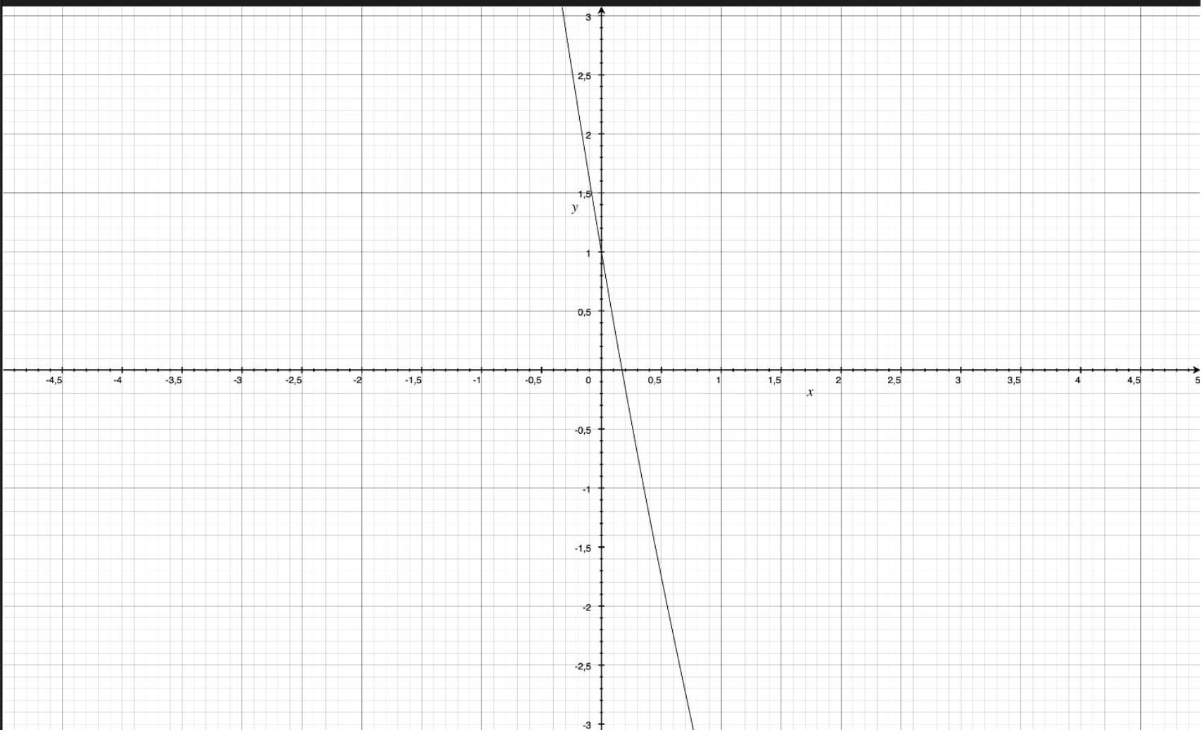
Рисунок 1- График функции
По графику функции видно, что f(0)*f(0.5) < 0 и f(c)=0, c ∈ [0; 0.5]
Проверим значения функции на концах интервала:
- При x = 0:
f(0) = sin(0) – 6*0 + 1 = 1 > 0.
- При x = 0.5:
f(0.5) = sin(0.5^2) – 6*0.5 + 1 = sin(0.25) – 3 ≈ 0.247 – 2 ≈ -1.753 < 0.
Так как f(0) > 0 и f(0.5) < 0, то:
f(0) * f(0.5) < 0.
Следовательно, на отрезке [0; 0.5] существует корень уравнения f(x) = 0. Этот отрезок принимаем в качестве начального интервала для метода бисекции:
[Left; Right] = [0; 0.5].

2. Подпрограмма вычисления функции f(x).
Для реализации метода бисекции требуется подпрограмма, которая по заданному значению аргумента x вычисляет значение функции f(x). Эта подпрограмма используется на каждой итерации метода при вычислении значений функции на концах текущего отрезка и в его середине.
Функция задаётся формулой:
f(x) = sin(x^2) – 6x + 1
Где:
x — вещественный аргумент;
Область определения и корректность вычисления.
Выражения sin(x^2), 6x при любых x ∈ R определены. Поэтому f(x) непрерывна на всей числовой прямой, что позволяет применять метод бисекции.
Подпрограмма на C++ (реализация вычисления f(x)).
Функция реализована в виде отдельной подпрограммы:
double f(double x)
{
return std::sin(x*x) - 6*x + 1;
}
Эта подпрограмма возвращает одно вещественное число — значение f(x), и далее передаётся в алгоритм метода бисекции для выполнения итерационного поиска корня уравнения f(x) = 0.
Далее при работе метода хорд вместо f(x) на каждом шаге используются значения f_Delta(a), f_Delta(b), f_Delta(c), что позволяет исследовать влияние параметра Delta на точность результата и устойчивость вычислительного процесса.
3. Головная программа: вычисление корня и обращение к f(x), HORDA, Round, индикация результатов.
Для выполнения лабораторной работы составляется головная программа (main), которая организует полный вычислительный процесс методом хорд: задаёт исходные параметры, вызывает подпрограмму вычисления функции f(x), запускает алгоритм HORDA, при необходимости включает округление значений функции через Round с параметром Delta и выводит результаты вычислений.
Головная программа включает следующие основные этапы.
1) Задание исходных данных и параметров расчёта В программе задаются:
• подпрограмма вычисления функции: f(x) = sin(x^2) - 6x + 1;
• интервал отделения корня из пункта 1: [Left; Right] = [0; 0.5];
• требуемая точность Eps (в дальнейшем используется набор значений Eps для исследования сходимости);
• ограничение nmax на число итераций (защита от отсутствия сходимости);
• параметр Delta для моделирования ошибок округления.
•
2) Обращение к подпрограмме f(x) и контроль корректности интервала
Перед запуском метода хорд вычисляются f(Left) и f(Right), чтобы убедиться в выполнении условия применимости метода: f(Left) * f(Right) < 0.
Если условие не выполняется, программа прекращает работу или выполняет автоматический поиск подходящего интервала.

3) Использование Round для моделирования ошибок (Delta)
В режиме исследования обусловленности программа должна имитировать вычисления с ограниченной точностью. Для этого применяется подпрограмма Round: f_Delta(x) = Round( f(x), Delta ).
Именно значения f_Delta(x) используются внутри метода HORDA при вычислениях f(a), f(b) и f(c) на итерациях. При Delta = 0 округление не выполняется, и метод работает с исходными значениями функции.
4) Вызов процедуры HORDA (метод хорд) Для нахождения корня уравнения f(x)=0 программа вызывает процедуру HORDA, передавая ей:
• функцию f(x);
• границы интервала [Left; Right];
• точность Eps;
• nmax;
• Delta (для Round).
На каждой итерации HORDA вычисляет приближение корня как точку пересечения хорды с осью Ox: c = a − f(a) * (b − a) / ( f(b) − f(a) ), после чего выбирает новый отрезок [a; b], сохраняя смену знака. Итерации продолжаются до выполнения критерия остановки, например: |f(c)| < Eps (и дополнительно может контролироваться малость интервала |b − a|).
5) Индикация (вывод) результатов
Головная программа выводит результаты на экран и сохраняет их в файлы для последующего анализа.
В консоль выводятся:
• найденный интервал [Left; Right];
• значения f(Left) и f(Right);
• найденное приближение корня x* (в методе хорд это последняя точка c);
• значение f(x*) (контроль близости к нулю);
• число итераций Iterations;
• признак успешной сходимости (ok).
Для исследования скорости сходимости формируется файл: iterations_vs_eps_horda.csv со столбцами: Eps; Iterations; Root; IntervalLen.
Для исследования чувствительности к округлению формируется файл: sensitivity_vs_delta_horda.csv со столбцами: Delta; Eps; Iterations; Root; AbsErrorToRef, где AbsErrorToRef = |x_Delta − x_ref|, а x_ref — опорное значение корня без округления.
Таким образом, головная программа объединяет вычисление f(x), метод хорд HORDA, округление Round (Delta) и вывод результатов, обеспечивая проведение экспериментов по исследованию сходимости и обусловленности метода.
4. Проведение вычислений. Теоретическое и экспериментальное исследование скорости сходимости и обусловленности метода хорд.
После реализации подпрограммы f(x), процедуры HORDA и функции Round выполняются вычисления по программе для анализа двух характеристик метода хорд: скорости сходимости и чувствительности к ошибкам исходных данных (обусловленности). Расчёты проводятся на отделённом интервале [Left; Right] = [0; 0.5], где выполняется условие применимости метода: f(Left) * f(Right) < 0.
1) Теоретические сведения о скорости сходимости метода хорд
Метод хорд строит последовательность приближений c0, c1, …, cn, … как точки пересечения хорд с осью Ox. На каждом шаге по текущим концам интервала a и b вычисляется новое приближение: c = a − f(a) * (b − a) / ( f(b) − f(a) ).
Затем выбирается новый отрезок [a; b], на котором сохраняется смена знака (то есть корень остаётся внутри отрезка). В отличие от метода бисекции, метод хорд обычно сходится быстрее, так как использует линейную аппроксимацию функции на текущем интервале. При благоприятных условиях метод обладает линейной сходимостью и на практике требует меньшего числа итераций для достижения той же точности Eps.
Критерий остановки итераций в работе выбирается по малости значения функции в точке приближения: |f(cn)| < Eps.
Это означает, что искомое cn считается корнем с точностью Eps, так как f(cn) близко к нулю.

2) Экспериментальное исследование скорости сходимости
Для экспериментальной оценки скорости сходимости выполняется серия запусков метода HORDA при разных значениях точности Eps в диапазоне:
Eps ∈ [0.1; 0.000001].
Для каждого значения Eps фиксируются:
• число итераций Iterations, необходимое для выполнения условия |f(c)| < Eps;
• найденное приближение корня Root;
• текущая длина интервала IntervalLen = |b − a| (как дополнительный контроль).
Результаты автоматически сохраняются в файл:
iterations_vs_eps_horda.csv
со столбцами: Eps; Iterations; Root; IntervalLen.
По этим данным строится график зависимости числа итераций от Eps (Рисунок 1). По графику делается вывод о том, как быстро метод хорд достигает требуемой точности при уменьшении Eps, и сравнивается характер роста числа итераций с логарифмическим ростом, характерным для бисекции.
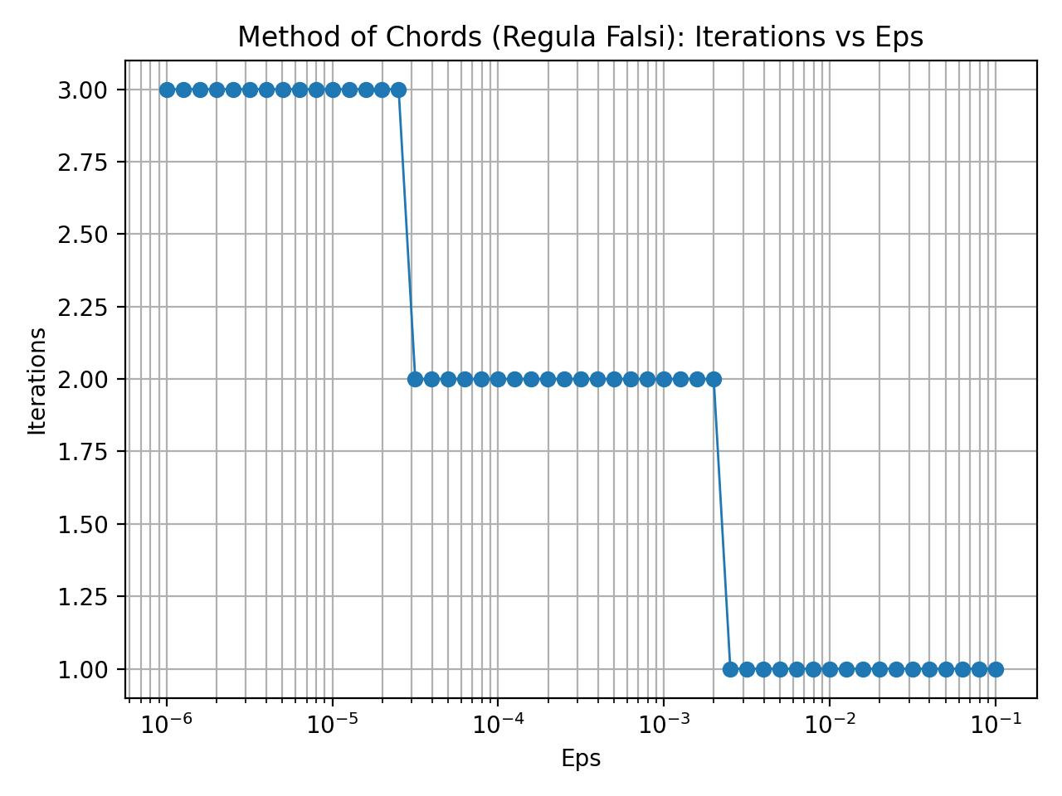
Рисунок 2 — График зависимости числа итераций метода хорд от точности Eps.

3) Теоретические сведения об обусловленности (чувствительности) метода
Обусловленность отражает, насколько результат вычислений зависит от ошибок в исходных данных и округлений при вычислении f(x). В методе хорд значение f(x) используется непосредственно в формуле:
c = a − f(a) * (b − a) / ( f(b) − f(a) ).
Поэтому искажения f(a) и f(b) могут изменять положение точки c, влиять на выбор нового интервала и, как следствие, изменять итоговое приближение корня и число итераций.
4) Экспериментальное исследование обусловленности с помощью Round
Чтобы смоделировать ошибки вычисления функции, применяется округление значений функции с параметром Delta:
f_Delta(x) = Round( f(x), Delta ).
Для исследования выбирается фиксированная точность решения Eps (например, Eps = 0.000001). Далее:
1. Находится опорное значение корня без округления (Delta = 0) при высокой точности, оно принимается как эталон: x_ref.
2. Метод HORDA запускается при той же точности Eps, но с различными значениями Delta (например, Delta = 0.1, 0.01, 0.001, 0.0001, 0.00001, 0.000001).
3. Для каждого Delta фиксируются найденный корень x_Delta и число итераций Iterations.
4. Рассчитывается абсолютное отклонение от эталона:
AbsErrorToRef = |x_Delta − x_ref|.
Результаты записываются в файл:
sensitivity_vs_delta_horda.csv
со столбцами: Delta; Eps; Iterations; Root; AbsErrorToRef.
По этим данным строится график зависимости AbsErrorToRef от Delta (Рисунок 2). На основании графика делается вывод о влиянии округления: при уменьшении Delta ошибка AbsErrorToRef должна уменьшаться, то есть результат метода приближается к опорному значению x_ref; при больших Delta погрешность результата возрастает.

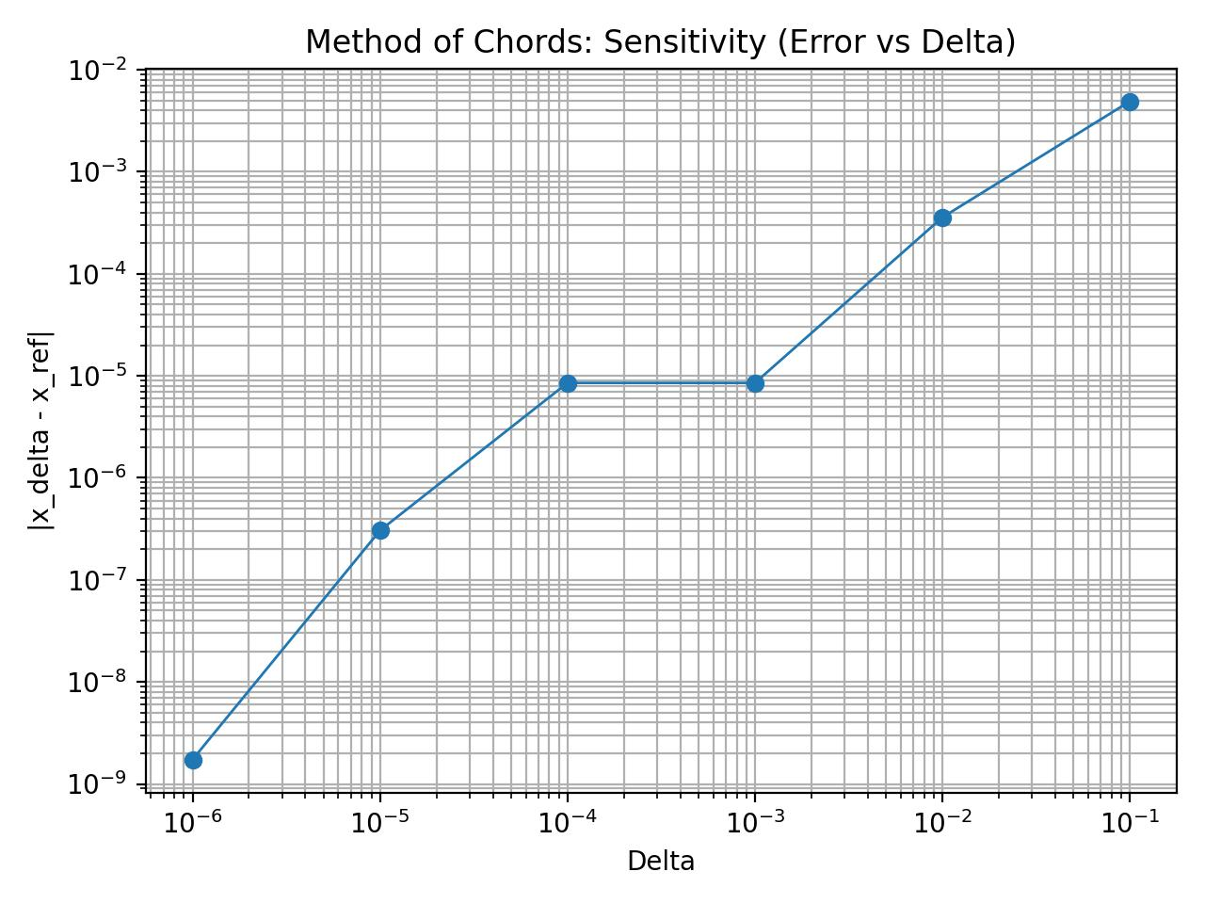
Рисунок 3 — Зависимость абсолютной ошибки |x_Delta − x_ref| от Delta (обусловленность метода хорд).

Таким образом, на данном этапе лабораторной работы метод хорд исследуется как теоретически (по его алгоритму и критериям остановки), так и экспериментально (по таблицам и графикам), что позволяет оценить скорость сходимости и устойчивость метода к ошибкам исходных данных.

Вывод.
В ходе лабораторной работы был изучен метод хорд для численного решения нелинейного уравнения f(x) = 0 на примере функции f(x) = sin(x^2) - 6x + 1. Был выполнен этап отделения корня на отрезке [0; 0.5], реализованы подпрограмма вычисления f(x), алгоритм HORDA и моделирование ошибок вычисления функции с помощью округления Round с параметром Delta. Проведены вычисления при различных значениях точности Eps в диапазоне от 0.1 до 0.000001 и экспериментально исследована скорость сходимости, результаты представлены в виде таблицы и графика зависимости числа итераций от Eps. Также исследована обусловленность метода: при увеличении Delta округление сильнее влияет на значения функции и может заметно изменять найденное приближение корня, а при уменьшении Delta результат приближается к опорному значению, что подтверждает устойчивость метода при достаточно малых погрешностях.

ПРИЛОЖЕНИЕ А
Название файла: methods.h
#pragma once
#include <functional>

struct HordaResult {
double x; // приближение корня
double a, b; // текущий отрезок (сохраняем "скобку")
int iters; // число итераций
bool ok; // успешно ли сошлось
};

double Round(double value, double Delta);

// Метод хорд (regula falsi):
// f - функция
// Left,Right - начальный отрезок, где f(Left)*f(Right)<0
// Eps - точность
// nmax - лимит итераций
// Delta - округление значений f(...) через Round (0 => без округления)
HordaResult HORDA(const std::function<double(double)>& f,
double Left, double Right,
double Eps,
int nmax = 1000000,
double Delta = 0.0);

Название файла: methods.cpp
#include "methods.h"
#include <cmath>
#include <limits>

double Round(double value, double Delta) {
if (Delta <= 0.0) return value;
return std::round(value / Delta) * Delta;
}

HordaResult HORDA(const std::function<double(double)>& f,
double Left, double Right,
double Eps,
int nmax,
double Delta) {
HordaResult res{};
res.a = Left;
res.b = Right;
res.iters = 0;
res.ok = false;
res.x = std::numeric_limits<double>::quiet_NaN();

double a = Left, b = Right;
double fa = Round(f(a), Delta);
double fb = Round(f(b), Delta);

if (!(fa * fb < 0.0)) {
return res; // нет смены знака
}

for (int n = 1; n <= nmax; ++n) {
// формула точки пересечения хорды с осью X:
// c = a - f(a)*(b-a)/(f(b)-f(a))
double denom = (fb - fa);
if (denom == 0.0) { // защита
res.x = 0.5 * (a + b);
res.a = a; res.b = b; res.iters = n; res.ok = false;
return res;
}

double c = a - fa * (b - a) / denom;
double fc = Round(f(c), Delta);

// условия остановки
if (std::abs(fc) < Eps) {
res.x = c; res.a = a; res.b = b; res.iters = n; res.ok = true;
return res;
}
if (std::abs(b - a) < 2.0 * Eps) {
res.x = c; res.a = a; res.b = b; res.iters = n; res.ok = true;
return res;
}

// сохраняем отрезок с корнем (bracketing)
if (fa * fc < 0.0) {
b = c;
fb = fc;
} else {
a = c;
fa = fc;
}
}

res.x = 0.5 * (a + b);
res.a = a; res.b = b; res.iters = nmax; res.ok = false;
return res;
}

Название файла: main.cpp
#include <iostream>
#include <iomanip>
#include <cmath>
#include <vector>
#include <fstream>
#include "methods.h"

// f(x) = sin(x^2) - 6x + 1
double f(double x) {

return std::sin(x*x) - 6*x + 1;
}

// Авто-отделение корня: ищем смену знака на сетке
bool find_bracket(double x_min, double x_max, double step, double &Left, double &Right) {
double prev = x_min;
double fprev = f(prev);

for (double x = x_min + step; x <= x_max; x += step) {
double fx = f(x);

if (fprev == 0.0) { Left = prev; Right = prev; return true; }
if (fprev * fx < 0.0) { Left = prev; Right = x; return true; }

prev = x;
fprev = fx;
}
return false;
}

int main() {
std::cout << std::fixed << std::setprecision(12);

// 1) Отделение корня
double Left = 0.0, Right = 0.0;
if (!find_bracket(-5.0, 5.0, 0.1, Left, Right)) {
std::cerr << "Не удалось отделить корень на [-5,5] с шагом 0.1\n";
return 1;
}

std::cout << "Отделение корня (авто): [" << Left << "; " << Right << "]\n";
std::cout << "f(Left)=" << f(Left) << ", f(Right)=" << f(Right) << "\n\n";

// 2) Опорный (reference) корень: высокая точность, без округления
auto ref = HORDA(f, Left, Right, 1e-14, 2000000, 0.0);
if (!ref.ok) {
std::cerr << "Не удалось получить reference-корень методом хорд\n";
return 2;
}
std::cout << "Reference root (Eps=1e-14, Delta=0): x=" << ref.x
<< " iters=" << ref.iters << "\n\n";

// 3) Скорость сходимости: Iterations vs Eps (0.1 .. 1e-6)
std::ofstream feps("iterations_vs_eps_horda.csv");
feps << "Eps;Iterations;Root;IntervalLen\n";

for (int i = 0; i <= 50; ++i) {
double t = i / 50.0; // 0..1
double p = -1.0 - 5.0 * t; // -1..-6
double Eps = std::pow(10.0, p);

auto r = HORDA(f, Left, Right, Eps, 2000000, 0.0);
double len = std::abs(r.b - r.a);

feps << std::setprecision(16)
<< Eps << ";" << r.iters << ";" << r.x << ";" << len << "\n";
}
feps.close();
std::cout << "CSV сохранён: iterations_vs_eps_horda.csv\n";

// 4) Обусловленность: влияние Delta (округление значений функции)
const double EpsFix = 1e-6;
std::vector<double> deltas = {0.0, 1e-1, 1e-2, 1e-3, 1e-4, 1e-5, 1e-6};

std::ofstream fdel("sensitivity_vs_delta_horda.csv");
fdel << "Delta;Eps;Iterations;Root;AbsErrorToRef\n";

for (double Delta : deltas) {
auto r = HORDA(f, Left, Right, EpsFix, 2000000, Delta);
double err = std::abs(r.x - ref.x);

fdel << std::setprecision(16)
<< Delta << ";" << EpsFix << ";" << r.iters << ";" << r.x << ";" << err << "\n";
}
fdel.close();
std::cout << "CSV сохранён: sensitivity_vs_delta_horda.csv\n";

return 0;
}

Название файла: plot_graphs.py
import pandas as pd
import matplotlib.pyplot as plt

# 1) Iterations vs Eps
eps_df = pd.read_csv("iterations_vs_eps_horda.csv", sep=";")

plt.figure()
plt.plot(eps_df["Eps"], eps_df["Iterations"], marker="o", linewidth=1)
plt.xscale("log")
plt.xlabel("Eps")
plt.ylabel("Iterations")
plt.title("Method of Chords (Regula Falsi): Iterations vs Eps")
plt.grid(True, which="both")
plt.tight_layout()
plt.savefig("iterations_vs_eps_horda.png", dpi=200)
plt.show()

# 2) Error vs Delta (убираем Delta=0 для лог-шкалы по X)
delta_df = pd.read_csv("sensitivity_vs_delta_horda.csv", sep=";")
delta_df_nonzero = delta_df[delta_df["Delta"] > 0].copy()

plt.figure()
plt.plot(delta_df_nonzero["Delta"], delta_df_nonzero["AbsErrorToRef"], marker="o", linewidth=1)
plt.xscale("log")
plt.yscale("log")
plt.xlabel("Delta")
plt.ylabel("|x_delta - x_ref|")
plt.title("Method of Chords: Sensitivity (Error vs Delta)")
plt.grid(True, which="both")
plt.tight_layout()
plt.savefig("sensitivity_vs_delta_horda.png", dpi=200)
plt.show()

